Танграм

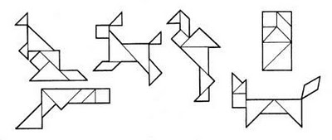

1Далёко прыгает в длину

Всем известный ...(Кенгуру)

2На разъезде день-деньской
Машет он одной рукой.
То ходить нам не велит.
То покажет — путь открыт!
(Шлагбаум)

3Весь год живет в тревоге,
От лисы уносит ноги.
Попробуй, отгадай-ка,
Кто же это? …(Зайка)

4Хоть и бархатные лапки,
Но зовут меня «царапкой»,
Мышек ловко я ловлю,
Молока из блюдца пью (Кошка)

Я-пушистый игрунок,
Если бросишь мне клубок,
Я с ним поиграю-
Нитки размотаю (Котёнок)

5На одной ноге стоит,
В воду пристально глядит.
Тюкнет клювом наугад —
Ищет в речке лягушат (Цапля)

6Он в спальне на стене висит,
Он ярок и красив на вид.
И нравится мне перед сном
Узор рассматривать на нём.(Ковёр)

Колумбово яйцо
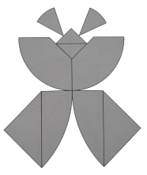  7 | 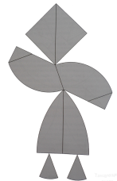  8 | 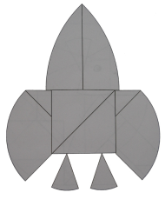  9 | 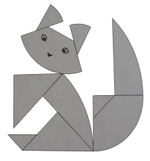  10 | 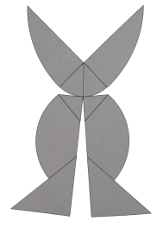  11
бабочка  Над цветком порхает, пляшет,  Веерком узорным машет. | танцующий казак | ракета  Ни пера, ни крыла, а быстрее орла,  Только выпустит хвост -  Понесется до звезд. | белочка  У меня есть дупло, в нём и сухо и тепло .  Укрываюсь я хвостом,  Сплю в дупле я сладким сном | ножницы  Два больших блестящих друга , ухватились друг за друга  Наверху у них по зубу, а внизу у них по кругу.
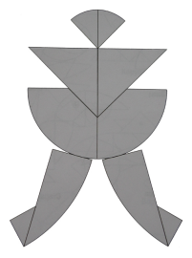  12 | 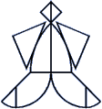  13 | 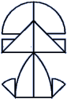  14 | 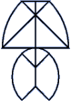  15 | 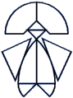  16
кукла  Платья носит,  Есть не просит,  Всегда послушна,  И с ней не скучно. | клоун  В цирке он смешнее всех.  У него – большой успех.  Только вспомнить остаётся,  Весельчак тот как зовётся. | лягушонок  Выпуча глаза, сидит, не по-русски говорит, родилась в воде, а живёт на земле.  *На берегу сидит Тарас, кричать громко горазд. | лампа  На столе стоит, ярко сосулька горит. | девочка  Мальвина  А эта дружила с самим Буратино,  Зовут ее просто, ребята, – ….
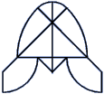  17 | 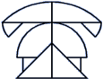  18 | 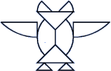  19 | 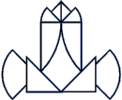  20 | 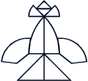  21
черепаха  Живет спокойно, не спешит,  На всякий случай носит щит.  Под ним, не зная страха,  Гуляет ... | карусель  Будто в цирке, круг за кругом  Мчатся кони друг за другом.  А на них детишки мчатся,  Очень трудно удержаться!  Только страх свой дети прячут  И смеются, а не плачут. | филин  Кто летает тёмной ночью  И схватить мышонка хочет?  *Всю ночь летает- мышей добывает.  А станет светло –спать летит в дупло. | карета  Четырехместная карета  Когда-то ездила по свету.  (Ландо) | Пьеро  В Мальвину с давних пор влюблён  И ей всем сердцем предан он.
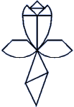  22 | 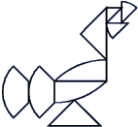  23 | 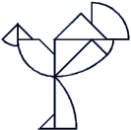  24
цветок  Вдоль дороги у межи  В золотистой спелой ржи, словно синий глазок, смотрит в небо …(василёк) | павлин  И спесив он, и хвастлив,  Потому что хвост красив.  Им любуется он сам  И показывает нам. | страус (журавль)  И петь не поёт,  И летать не летает.  За что же тогда  Его птицей считают?  Стали братья на ходули,  Ищут корму по пути.  На бегу ли, на ходу ли —  Им с ходулей не сойти

Монгольская игра
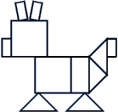  25 | 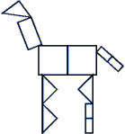  26 | 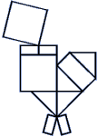  27 | 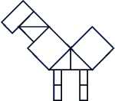  28 | 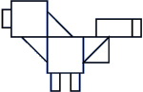  29
собака  Не говорит, не поет, а кто к хозяину идет она знать дает. | жираф  Ноги длинные ,но шея у него ещё длиннее | цыплёнок  Явился в желтой шубке.  Прощайте две скорлупки | бык  Встал он прямо у дорожки:  Не идут от страха ножки.  И мычит бедняга: «Му!  Шаг я сделать не могу». | лошадка  Не мой бы труд, не мой бы бег, ты плохо жил бы, человек.  Но в век машины и мотора,  Боюсь, в отставке буду скоро.
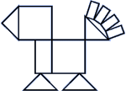  30 | 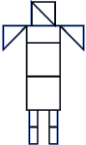  31 | 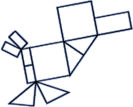  32 | 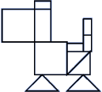  33 | 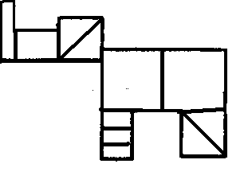  34
индюшонок  Ходит спесь надуваючись | робот  Сам металлический, Мозг электрический. | утёнок  Удивительный ребенок - только вышел из пеленок - может плавать и нырять как его родная мать | слон  В зоопарке,  Верь, не верь,  Проживает  Чудо-зверь.  У него рука - во лбу  Так похожа на трубу! | носорог  Не олень он и не бык,  В жарких странах жить привык.  На носу имеет рог.  Кто же это? …
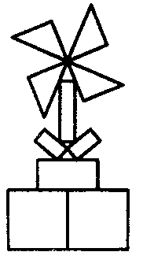  35 | 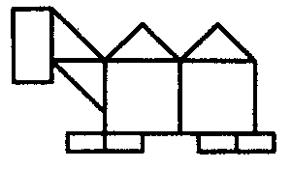  36 | 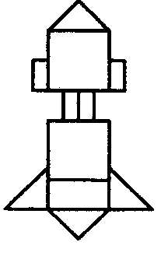37 | 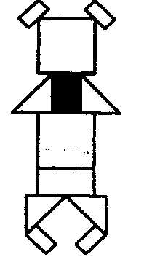38 | 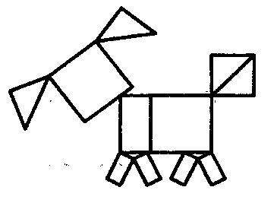  39
мельница  Четыре крыла , а не птица,  Крыльями машет , а не с места. | верблюд  В былые времена и ныне  Незаменимый он в пустыне.  Живёт он долго без воды,  А ещё дольше - без еды.  В еде, вообще, неприхотлив,  Ему не нужно сладких слив.  Колючка – лучшее из блюд.  Зовут животное. | ракета  Ни пера, ни крыла, а быстрее орла,  Только выпустит хвост -  Понесется до звезд.  Крыльев нет,  Но эта птица  Полетит –  И прилунится. | медведь  Кто пчелиный любит мёд,  Лапу кто зимой сосёт? | щенок  Я забавный, неуклюжий,  Прямо в нос тебя лизнул,  Напустил в прихожей лужу  И на коврике уснул

ВОЛШЕБНЫЙ КРУГ
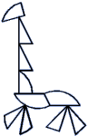  40 | 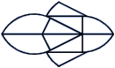  41 |   42 | 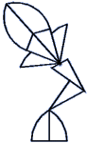  43 | 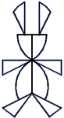  44
жираф  Узнать его нам просто,  Узнать его легко:  Высокого он роста  И видит далеко. | рыба(сом)  В омуте речном живет,  У него огромный рот,  Вы слыхали о таком?  Ну конечно, это …  В воде  Она живет.  Нет клюва,  А клюет.(Рыба)  Не человек, не зверь, а с усами.(Сом)  Большой, с усами, под мостом  Перед грозою бьет хвостом.(Сом) | тюльпан  Замечательный цветок,  Словно яркий огонек.  Пышный, важный, словно пан,  Нежный бархатный... | нарцисс  Он – цветочный принц-поэт,  В шляпу желтую одет.  Про весну сонет на бис  Прочитает нам ... | заяц  Зимой беленький, а летом серенький.  Никого не обижает, а всех сам боится.
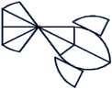45 | 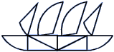  46 | 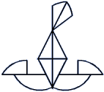  47 |   48 | 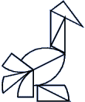  49
рыбка  Плаваю под мостиком  И виляю хвостиком.  По земле не хожу,  Рот есть, да не говорю,  Глаза есть — не мигаю,  Крылья есть — не летаю | лодка  Сначала дерево свалили,  Потом нутро ему долбили,  Потом лопатками снабдили  И по реке гулять пустили | весы  Фрукты на качели  Покачаться сели.  Стоит им лишь прекратить,  Нам придется заплатить | парусник(ладья)  На море, в реках и озёрах  Я плаваю, проворный, скорый.  Среди военных кораблей  Известен лёгкостью своей | пеликан  Весь день рыбак в воде стоял,  мешок рыбёшкой набивал.  Закончив лов, забрал улов,  поднялся ввысь-и был таков

ЛИСТИК
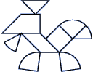  50 |   51 | 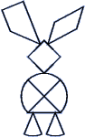  52 |   53 | 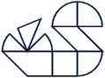  54
петух  Не король, а в короне. Не гусар, а в шпорах. На часы не взглянет, а время знает | свечка  Светит, а не лампа,тает, а не снег, капает, а не дождик | ослик  Сер,да не волк, длинноух, да не заяц, с копытами, да не лошадь | трактор  Едет конь стальной, рычит,  Сзади плуги волочит. | лебедь, гусь  Красные лапки, длинная шея,  Щиплет за пятки. беги без оглядки.
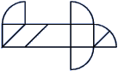  55 | 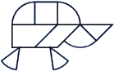  56 | 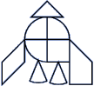  57 | 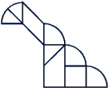  58 | 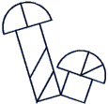  59
самолёт  Чудо птица над полями с неподвижными крылами,  У неё без клюва нос и на небо смотрит нос.  Летит птица-небылица,  А внутри народ сидит,  Меж собою говорит. ! | дикобраз  Ежик вырос в десять раз,  Получился ... | ракета  Чудо-птица, алый хвост,  Прилетела в стаю звезд.  Чудо-птица, алый хвост,  Прилетела в стаю звезд. | змея(гусеница)  Вьется веревка, на конце - головка.  *Я думал: ног не унесу, Есть и у храбрости границы! Сегодня встретилась в лесу Мне помесь гуся и синицы. | грибы  С виду он похож на зонтик, только меньше во сто крат.  Коль гроза на горизонте- он бывает очень рад.  Если дождик и тепло- он считает повезло!
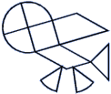  60 | 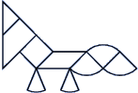  61 | 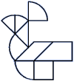  62 | 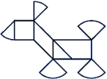  63 | 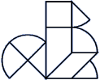  64
вертолёт  Что за птица: Песен не поёт, гнезда не вьёт,  Людей и груз несёт? | лиса  Всех зверей она хитрей,  Шубка рыжая на ней. | снегирь  Чернокрылый, красногрудый, и зимой найдёт приют: не боится он простуды – с первым снегом тут как тут. | волк  Кто зимой холодной,  ходит злой-голодный? | белка  Проворная зверюшка  Живет в дупле-избушке.  Целый день скок-поскок,  Отыскала грибок,  Нанизала на сучок,  Заготовила впрок.
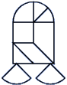  65 | 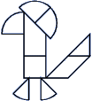  66
подводная лодка  Под водой железный кит,  Днём и ночью кит не спит,  Днём и ночью под водой  Охраняет твой покой | галчонок  Вот опять гнездо себе  Мастерит в печной трубе  И туда, на крышу дома,  Тащит ветки и солому.  Натаскает ваты, пуха –  Хорошо птенцам и сухо,  И в колодец-дымоход  Ни за что не влезет кот!  Вот смекалка так смекалка!  Это что за птица? ГАЛКА

